第4课时 图形王国

基础提优

1. 选一选。
2. 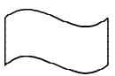下图中，（ ）是平行四边形。

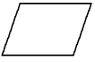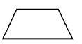

1. B. C.

（2）学科网(www.zxxk.com)--教育资源门户，提供试卷、教案、课件、论文、素材及各类教学资源下载，还有大量而丰富的教学相关资讯！下面三个图形中是线段的是（ ）。

学科网(www.zxxk.com)--教育资源门户，提供试卷、教案、课件、论文、素材及各类教学资源下载，还有大量而丰富的教学相关资讯！

A. B. C.

（3）笑笑参加短跑比赛用了18秒,她跑完了

100（ ）。

A.厘米 B.元 C.米

（4）下面测量方法正确的是（ ）。

学科网(www.zxxk.com)--教育资源门户，提供试卷、教案、课件、论文、素材及各类教学资源下载，还有大量而丰富的教学相关资讯！学科网(www.zxxk.com)--教育资源门户，提供试卷、教案、课件、论文、素材及各类教学资源下载，还有大量而丰富的教学相关资讯！

1. 学科网(www.zxxk.com)--教育资源门户，提供试卷、教案、课件、论文、素材及各类教学资源下载，还有大量而丰富的教学相关资讯！ B.

学科网(www.zxxk.com)--教育资源门户，提供试卷、教案、课件、论文、素材及各类教学资源下载，还有大量而丰富的教学相关资讯！ C学科网(www.zxxk.com)--教育资源门户，提供试卷、教案、课件、论文、素材及各类教学资源下载，还有大量而丰富的教学相关资讯！.

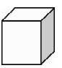( (5)下图中不是四边形的是（ ）。

1. 学科网(www.zxxk.com)--教育资源门户，提供试卷、教案、课件、论文、素材及各类教学资源下载，还有大量而丰富的教学相关资讯！ B. C.

2.在合适答案后面的 里画“ ”。

（1）一根直尺长约25（ ）。

厘米 米

（2）一匹马的身长大约2（ ）。

厘米 米

（3）一根电线杆高约8学科网(www.zxxk.com)--教育资源门户，提供试卷、教案、课件、论文、素材及各类教学资源下载，还有大量而丰富的教学相关资讯！（ ）。

厘米 米

（4）一根跳绳长约200（ ）。

厘米 米

3.在（ ）里填上适当的数。

1米=（ ）厘米 600厘米=（ ）米

（ ）米=300厘米 500米=（ ）厘米

1米-22厘米=（ ）厘米

65厘米+25厘米=（ ）厘米

4.有多长。



铅笔长（ ）厘米 木条长（ ）厘米



小棒长（ ）厘米 铁钉长（ ）厘米

5.数一数，填一填。

学科网(www.zxxk.com)--教育资源门户，提供试卷、教案、课件、论文、素材及各类教学资源下载，还有大量而丰富的教学相关资讯！

[来源:学科网ZXXK]学科网(www.zxxk.com)--教育资源门户，提供试卷、教案、课件、论文、素材及各类教学资源下载，还有大量而丰富的教学相关资讯！

|  |  |  |  |
| --- | --- | --- | --- |
| 三角形 | 四边形 | 五边形 | 六边形 |
| （ ）个 | （ ）个 | （ ）个 | （ ）个 |

6.我会画线段。

1. 画一条长4厘米的线段。

学科网(www.zxxk.com)--教育资源门户，提供试卷、教案、课件、论文、素材及各类教学资源下载，还有大量而丰富的教学相关资讯！

（2）画一条比4厘米长3厘米的线段。

7.折一折，得到的图形分别是几边形？填一填。

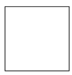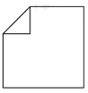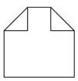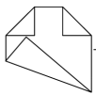

（ ）边形（ ）边形（ ）边形（ ）边形

8.变一变。

在七巧板中拿走其中的一块，使它变成一个五边形，把这一块涂上喜欢的颜色。

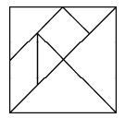

9.拼一拼。

（1）

拼成的这个图形最少需要（ ）个完全一样学科网(www.zxxk.com)--教育资源门户，提供试卷、教案、课件、论文、素材及各类教学资源下载，还有大量而丰富的教学相关资讯！的三角形。

1. 你会用4个学科网(www.zxxk.com)--教育资源门户，提供试卷、教案、课件、论文、素材及各类教学资源下载，还有大量而丰富的教学相关资讯！完全一样的三角形拼成一个平行四边形吗？画一画哦！

[来源:学#科#网]

10.在下面的图形中画一条线，把它变成2个四边形，其中一个是平行四边形。

[来源:学|科|网]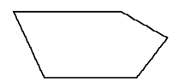

11.观察物体，我能行。

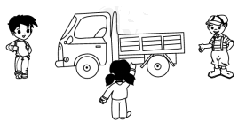下面图形分别是哪个小朋友看到的？连一连。

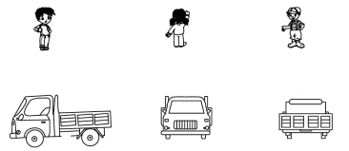

拓展提优

1.把一根铁丝对折，再对折，这时量得的长度是9厘米。这根铁丝原来长多少厘米？

学科网(www.zxxk.com)--教育资源门户，提供试卷、教案、课件、论文、素材及各类教学资源下载，还有大量而丰富的教学相关资讯！2.

 （ ）条

数一数，一共有多少条线段呢？

参考答案：[来源:学科网ZXXK]



基础提优

1. （1）C （2）A （3）C （4）B [来源:学科网ZXXK]

（5）B

解析：此题考查对四边形的认识。四边形是由4条边组成的封闭学科网(www.zxxk.com)--教育资源门户，提供试卷、教案、课件、论文、素材及各类教学资源下载，还有大量而丰富的教学相关资讯！学科网(www.zxxk.com)--教育资源门户，提供试卷、教案、课件、论文、素材及各类教学资源下载，还有大量而丰富的教学相关资讯！图形，是平面图形。B是立体图形，所以它不是四边形。

2. (1)厘米 （2）米（3）米（4）厘米

3. 100 6学科网(www.zxxk.com)--教育资源门户，提供试卷、教案、课件、论文、素材及各类教学资源下载，还有大量而丰富的教学相关资讯！ 3 5 80 90

4. 6 5 5 5

5. 2 5 2 1

6.（1）略 （2）略

7. 四 五 六 六 8. 略

学科网(www.zxxk.com)--教育资源门户，提供试卷、教案、课件、论文、素材及各类教学资源下载，还有大量而丰富的教学相关资讯！9.（1） 2 （2）略

10.



解析：此题重点考查对平行四边的认识。平行四边形相对的边要平行且相等。画图时学科网(www.zxxk.com)--教育资源门户，提供试卷、教案、课件、论文、素材及各类教学资源下载，还有大量而丰富的教学相关资讯！，先量出图形下边的长度，再从上边量出相等的线段，连接两个端点即可。

11.



拓展提优

1. 9×2×2=36（厘米）

2. 21

解析：此题考查对线段的认识。任意两点都可以组成一条线学科网(www.zxxk.com)--教育资源门户，提供试卷、教案、课件、论文、素材及各类教学资源下载，还有大量而丰富的教学相关资讯！段。数线段时要按一定的顺序数，不遗漏不重复。